
2019年秋季学期
计算机学院大三
计算机系统安全课程

Lab 2实验报告

姓名 | 冯帅
学号 | 1170301027
班号 | 1703201
电子邮件 | 1170301027@stu.hit.edu.cn
手机号码 | 15765513201

实验二 passwd实现细粒度访问控制及root能力安全使用

2.1 分析passwd程序实现过程，模拟系统中密码修改机制，在自主访问控制系统中实现细粒度的权限管理。
说明：（1）配合第3章 在基于用户权限管理基础上，进行细粒度的权限管理。（2）1学时，每人独立完成
1、passwd程序功能描述
在Linux中，passwd程序是可信任的，修改存储经过加密的密码的影子密码文件（/etc/shadow），passw3d程序执行它自己内部的安全策略，允许普通用户修改属于他们自己的密码，同时允许root修改所有密码。为了执行这个受信任的作业，passwd程序需要有移动和重新创建shadow文件的能力，在标准Linux中，它有这个特权，因为passwd程序可执行文件在执行时被加上了setuid位，它作为root用户（它能访问所有文件）允许，然而，许多程序都可以作为root允许（实际上，所有程序都有可能作为root允许）。这就意味着任何程序（当以root身份运行时）都有可能能够修改shadow文件。
2、实验要求
自己编制文件和程序，仿制passwd程序修改/etc/shadow的功能，包括：
- 自己设置一个类/etc/shadow文件aaa，该文件中约定好内容格式，和读取该文件的程序相配合，文件中包括超级用户及其内容、普通用户及其内容
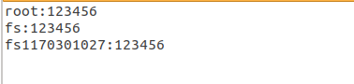
- 编制程序使得：Root用户能够读取和修改aaa文件中所有用户的内容,普通用户仅能够读取和修改aaa文件中属于自己用户的内容
(1):普通用户修改自己密码
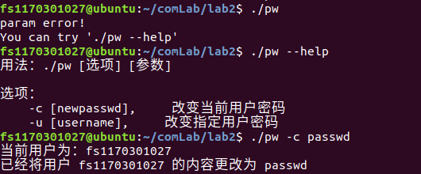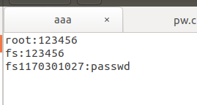
（2）：root修改用户密码
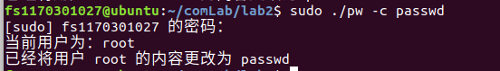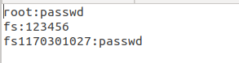
c）普通用户能以root身份执行所编制的类passwd程序
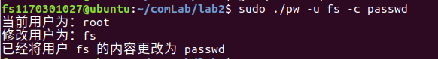
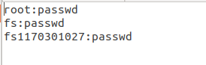

3、编制实验报告，回答上面问题，给出源代码、分析过程和实验结果
模拟shadow修改用户密码。
#include <stdio.h>
#include <stdlib.h>
#include <sys/types.h>
#include <unistd.h>
#include <sys/wait.h>
#include <string.h>
#include <pwd.h>

#define Max_Len 100

void usage()
{
printf("用法：./pw [选项] [参数]\n");
printf("\n");
printf("选项：\n");
printf(" -c [newpasswd], 改变当前用户密码\n");
printf(" -u [username], 改变指定用户密码\n");
}

// 改变文件中相应用户的内容
void changeFileContext(char *user, char *userContext)
{
FILE *fp;
char *str_line = NULL;
size_t len = 0;
// ssize_t是signed size_t
ssize_t read_line;
long offset;
char *p = NULL;
int is_same_str;
char buf_after[Max_Len] = {'*'};
char buf_before[Max_Len][Max_Len];

// 打开可读写的文件，该文件必须存在。
fp = fopen("aaa", "r+");
// 得到文件位置指针当前位置相对于文件首的偏移字节数
offset = ftell(fp);
int i = 0;
while((read_line = getline(&str_line, &len, fp)) != -1)
{
// 存储文件内容
strcpy(buf_before[i], str_line);
// 判断字符串str2是否是str1的子串。如果是，则返回str2在str1中首次出现的地址；否则，返回NULL。
p = strstr(str_line, ":");
if(p == NULL)
{
continue;
}

is_same_str = strncmp(user, str_line, strlen(user));
//is_same_str = strcmp(user, str_line);
// 匹配成功，找到该用户的内容
if(!is_same_str)
{
int index = 0;
// 检测流上的文件结束符，如果文件结束，则返回非0值，否则返回0
// 读取当前指针之后的所有文件内容
while(!feof(fp))
{
buf_after[index++] = fgetc(fp);
}
if(index > 0)
{
buf_after[index - 1] = '\0';
}
fclose(fp);
break;
}
offset = ftell(fp);
i++;
}
if(p == NULL)
{
printf("找不到用户！");
return ;
}
// 重新写入文件
fp = fopen("aaa", "w+");
for (int j = 0; j < i; j++)
{
fprintf(fp, "%s", buf_before[j]);
}
fprintf(fp, "%s:%s\n", user, userContext);
fprintf(fp, "%s", buf_after);
printf("已经将用户 %s 的内容更改为 %s \n", user, userContext);
return ;
}

int main(int argc, char **argv)
{
uid_t ruid, euid, suid;
struct passwd *user;
getresuid(&ruid, &euid, &suid);
user = getpwuid(ruid);

printf("ruid: %d, euid:%d, suid:%d\n", ruid,euid,suid);

switch(argc)
{
case 2 :
if(strcmp(argv[1],"--help") == 0)
usage();
break;
case 3 :
if(strcmp(argv[1],"-c") != 0)
{
printf("param error!\nYou can try './pw --help'\n\n");
break;
}
printf("当前用户为：%s\n", user->pw_name);
changeFileContext(user->pw_name, argv[2]);
break;
case 5 :
if(strcmp(argv[3],"-c") != 0)
{
printf("param error!\nYou can try './pw --help'\n\n");
break;
}

if(strcmp(user->pw_name, "root") == 0)
{
printf("当前用户为：%s\n", user->pw_name);
printf("修改用户为：%s\n", argv[2]);
changeFileContext(argv[2], argv[4]);

}
else
{
if(euid == 0)
{
printf("拥有root权限：");
printf("当前用户为：%s\n", user->pw_name);
printf("修改用户为：%s\n", argv[2]);
changeFileContext(argv[2], argv[4]);
break;
}
printf("当前用户为：%s,无修改权限\n", user->pw_name);
}
break;
default :
printf("param error!\nYou can try './pw --help'\n");
}
return 0;
}

2.2 利用root的能力机制实现系统加固，有效实现root能力的分发和管理。提供程序比较进行root能力管理前后系统安全性的差异。
说明：（1）配合第4章 实现root的多种能力的有效管理，提高root用户权利的合理分发，测试root能力管理的安全性和有效性。（2）3学时，2人一组合作完成。
1、学习和理解root 的capability能力位功能。修改系统内核，配置capability的能力位，实现几种能力位的设置可验证。以redhat 2.4下的能力为例实现能力位的配置实现。
1）函数说明
getcap可以获得程序文件所具有的能力(CAP).
getpcaps可以获得进程所具有的能力(CAP).
setcap可以设置程序文件的能力(CAP).

注:
1)cap_chown=eip是将chown的能力以cap_effective(e),cap_inheritable(i),cap_permitted(p)三种位图的方式授权给相关的程序文件.
2)如果改变文件名,则能力保留到新文件.
3)用setcap -r /bin/chown可以删除掉文件的能力.
4)重新用setcap授权将覆盖之前的能力.

能力位：CAP_SYS_NICE 23(允许提升优先级,设置其它进程的优先级)
{
对于普通用户程序的NICE优先级,不能超过ulimit对它的限制,如下:
nice -n -5 ls
nice: cannot set niceness: Permission denied

而CAP_SYS_NICE可以帮助普通用户设置一个想要的一个任意优先级.
setcap cap_sys_nice=eip /usr/bin/nice

切换到普通用户,指定优先级,如下:
nice -n -5 ls
log mnt mount.c mounttest pacct psacct psacct.c reboot1 reboot1.c test

[root@localhost zy]# setcap cap_sys_nice=eip /home/tttt/test
[root@localhost zy]# getcap /home/tttt/test
/home/tttt/test = cap_sys_nice+eip
}

2、实验要求：
（1）实现３种基本能力位的授权和查看，并分析授权前和授权后的差异；
1.CAP_CHOWN 0(允许改变文件的所有权)
授权普通用户可以用/bin/chown程序更改任意文件的owner
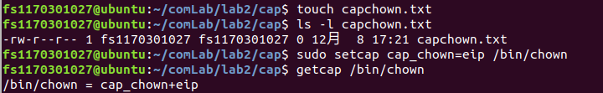
生成一个所属fs1170301027的文本文件，授权普通用户可以用/bin/chown程序更改任意文件的owner如下：
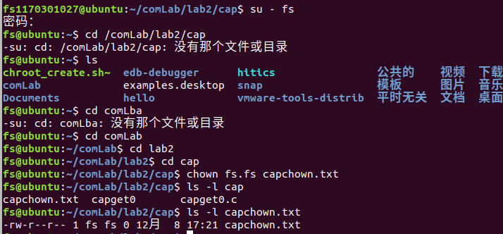
重置能力位之后：
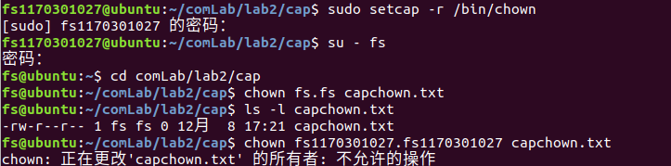
2. CAP_DAC_READ_SEARCH 2(忽略所有对读、搜索操作的限制)
忽略对文件的所有DAC访问限制，授权普通用户可以用/bin/cat程序查看所有文件的内容,
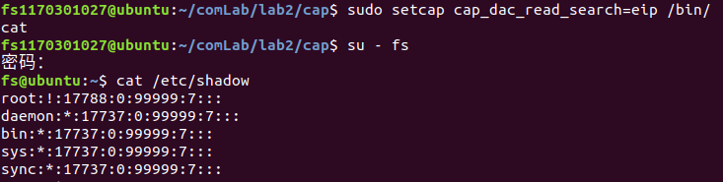
删除掉文件能力之后用普通用户查看shadow文件显示权限不够。
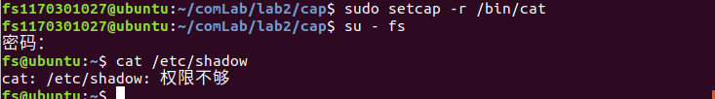
3. CAP_SYS_CHROOT 18 (允许使用chroot()系统调用)
普通用户不能通过chroot系统调用更改程式执行时所参考的根目录位置,而CAP_SYS_CHROOT可以帮助普通用户做到这一点.
普通用户执行chroot：

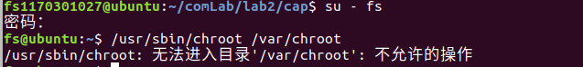
通过root授权CAP_SYS_CHROOT能力给chroot程序之后：
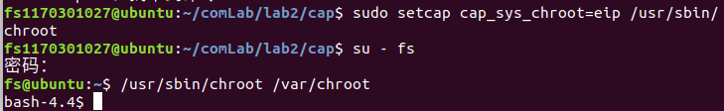
（2）系统启动时关闭某能力位，对系统的应用和安全性有何影响，以具体能力位为例说明，比如cap_sys_module，cap_linux_immutable
如果关闭了 cap_chown 能力位，那么所有的程序或用户都可以修改文件属主，那么就相当于可以访问或执行任何文件。
如果关闭了 cap_sys_module 能力位，那么所有用户都能够插入和删除内核模块。
如果关闭了 cap_linux_immutable 能力位，普通用户通过chattr对文件设置IMMUTABLE(chattr +i)和APPEND-ONLY(chattr +a)权限.

（3）组合系统的部分能力位，实现系统的网络管理功能，或用户管理功能、文件管理功能。
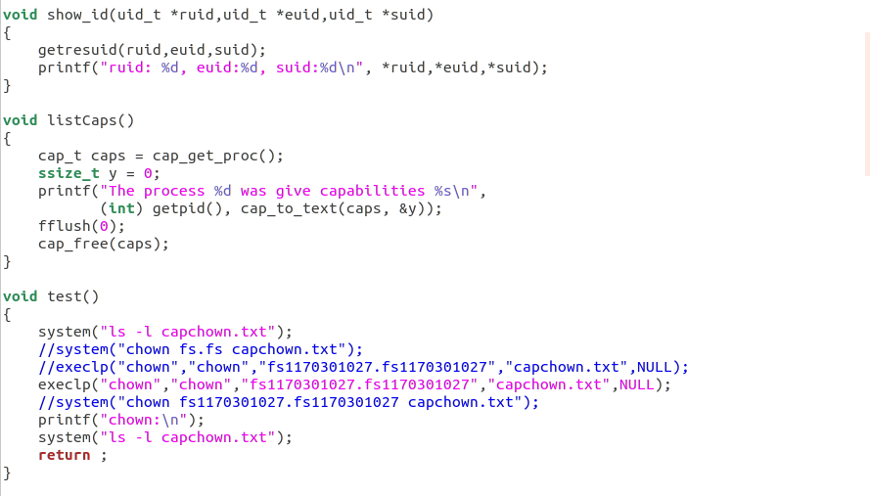
Show_id:显示当前进程的ruid，euid，suid
Listcaps：显示当前进程设置的能力位
Test：测试能力位是否有效，chown

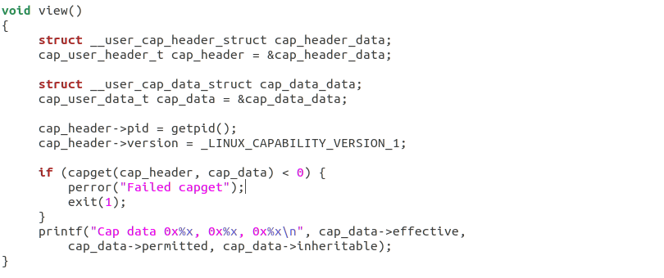
View: 十六进制显示eip
Main: 授权及撤销。
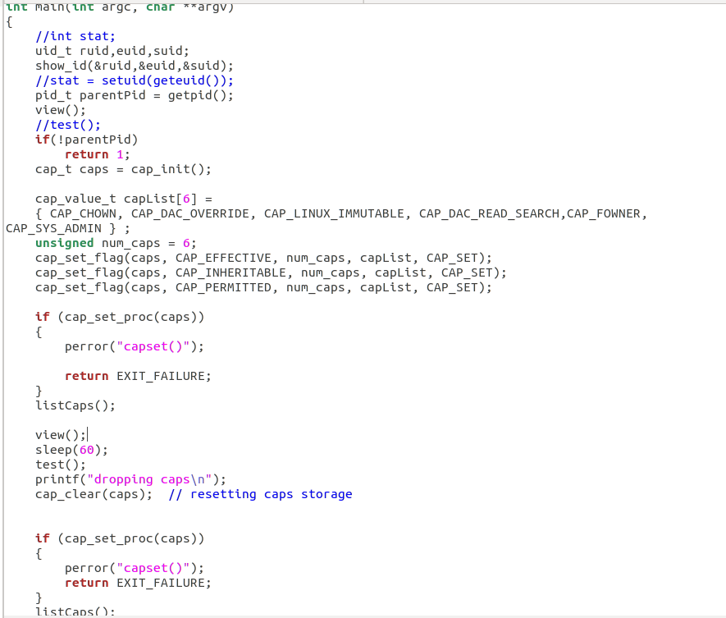
程序测试：
由于测试函数中调用execl函数导致程序运行一半即停止，看不到撤销权限，因而下图显示能力位撤销
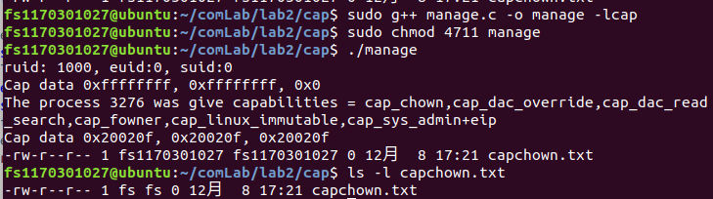
授权与撤回。
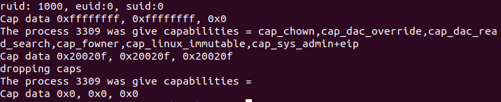
（4）编制攻击程序，测试能力位的安全性。

